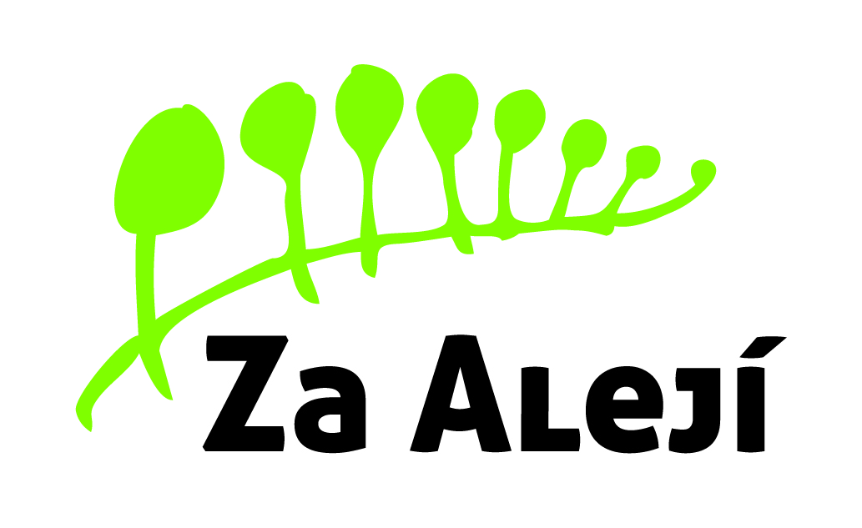

Základní škola, Uherské Hradiště,

Za Alejí 1072, příspěvková organizace

GARNEA
Boršická 143
687 25 Hluk

Naše zn.:
Vyřizuje: Vratislav Brokl
V Uherském Hradišti dne 15. května 2019
Telefon: 572 432 901
E-mail: vratislav.brokl@zszaaleji.cz

Vážení,
Objednáváme více práce za nestandardní umístění převodovek žaluzií mimo kraj žaluzie, za dvojité vodící lišty a kotvení těchto list na vynášení konzoly mimo rám okna v ceně 5 407 Kč. Tyto práce nebyly součástí požadavků na objednávku 6 kusů žaluzií ze dne 11. března 2019.

S pozdravem

Vratislav Brokl
ředitel školy

